[Lieu], le [jour date 2026]
[Nom de la ville ou du collectif] participe au Digital Cleanup Day 2026 !
Le [jour date] mars 2026, à [XX]h, [Nom de la ville ou du collectif] organise [Nom de l’événement], une initiative ouverte à toutes et tous pour agir concrètement en faveur d’un numérique plus responsable !
Cet événement s’inscrit dans le cadre du Digital Cleanup Day, une mobilisation internationale qui invite citoyens, entreprises, collectivités, établissements scolaires et associations à réduire l’empreinte environnementale du numérique.
En France, des milliers d’actions sont organisées chaque année pour nettoyer les données inutiles, prolonger la durée de vie des équipements numériques et sensibiliser aux bons usages. Nous faisons le pari de créer les conditions favorables à une prise de conscience globale pour préserver notre planète.
Pourquoi participer ?
- 70 à 85 % de l’empreinte carbone du numérique provient de la fabrication des équipements.
- Les données inutiles stockées sur nos serveurs consomment de l’énergie en continu.
- Recycler et revaloriser nos équipements permet de préserver les ressources naturelles.
Rejoignez-nous !
📍 [Jour date] mars 2026
📍 [XX]h, [adresse du point de RDV] / en visioconférence
Déroulé de l’événement : [Expliquer les ateliers prévus : suppression de données, collecte et réemploi d’équipements, sensibilisation au numérique responsable, etc.]
Pour toute information supplémentaire, merci de contacter :
[Prénom NOM] - [courriel@Internet.fr] - [+33 XX XX XX]
Vous avez le pouvoir d’agir. Rejoignez-nous et faisons ensemble du Digital Cleanup Day 2026 un temps fort pour un numérique plus responsable.

À PROPOS
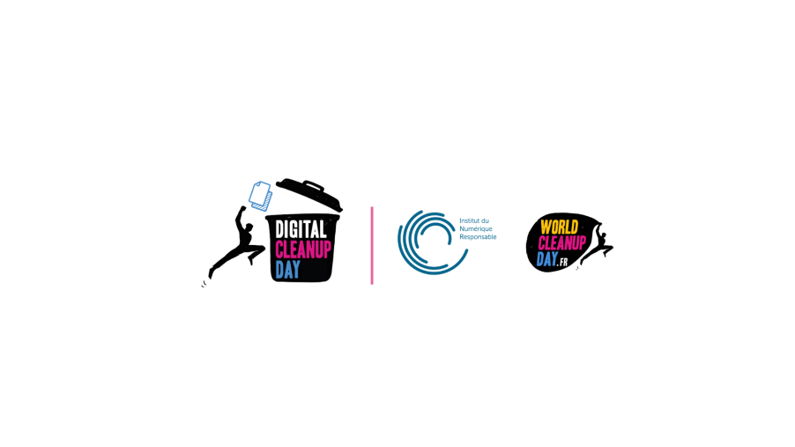
Institut du Numérique Responsable
Association créée en 2018 et issue d’un collectif travaillant sur le green IT depuis 2014, l’Institut du Numérique Responsable rassemble une communauté de 150 acteurs engagés collectivement à la construction d'un numérique plus inclusif, éthique et respectueux de l'environnement. Au travers d'outils et référentiels reconnus, l'INR est aujourd'hui un lieu de référence pour toutes celles et ceux qui souhaite adopter, développer et promouvoir une démarche numérique responsable juste et pérenne.

Plus d'information : https://institutnr.org/

World Cleanup Day - France
Depuis 2018, l’association World Cleanup Day - France porte le World Cleanup Day (journée mondiale du nettoyage) qui est inscrit à l’agenda de l’ONU le 20 septembre de chaque année. Et depuis 2020, l’association co-porte également le déploiement en France du Digital Cleanup Day, qui permet de sensibiliser à un numérique plus responsable un très large public, invité à nettoyer leurs données et à donner une seconde vie à leurs équipements. Ces projets, portés par l’ONG internationale, Let’s Do It World à travers 212 pays et territoires représentent la plus vaste mobilisation citoyenne à l'échelle mondiale.

Plus d'information : https://www.worldcleanupday.fr/

